道德与法治八年级总复习——第八课 维护公平正义

作业

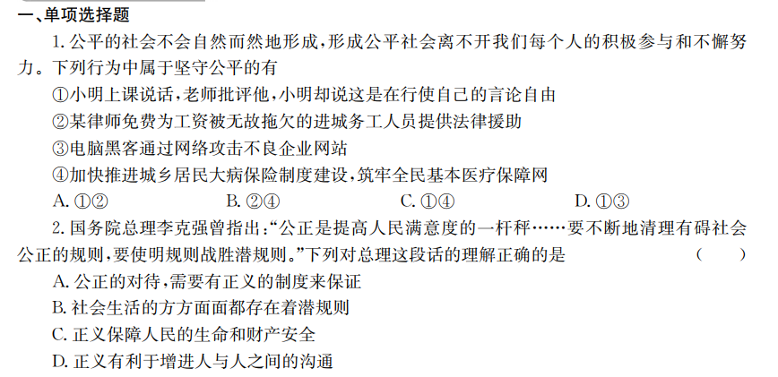

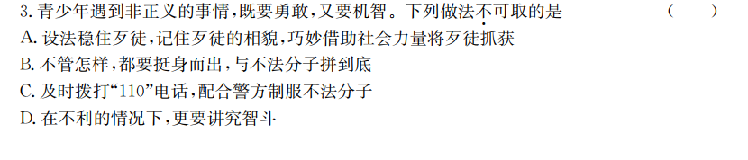

4．政府的职责就是管好“两个灯”。管好“路灯”，就是要创造一个公平公正的环境，为所有人照路；管好“红绿灯”，就是要讲规则。关于公平，下列认识正确的是

①社会公平对个人的发展没有意义

②增强规则意识，有利于更好地维护公平

③公平就是让人人拥有相同的权利

④社会公平对社会的稳定发展有重要意义

A．①② B．①③ C．②④ D．③④

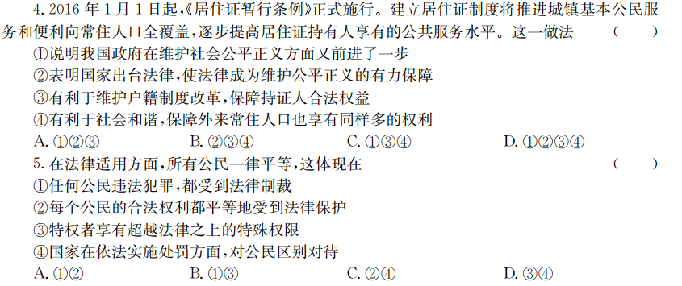

二、主观题

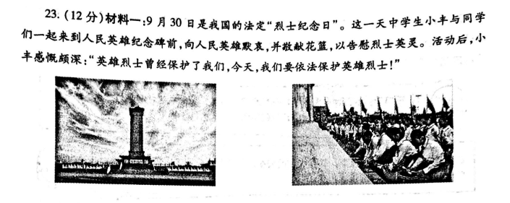

1.

